23)
بعيداً عن اللوح

24)
F_{net} = قراءة الميزان قبل – قراءة الميزان بعد = 9.3 – 9.8 = - .05 N .
F_{net} =m a
يتحرك المصعد بتسارع 0.5 m/s² نحو الأسفل .
25)
F_{net} = F_{نورة} - F _{زميلتها} = 22 – 19.5 = 2.5 N
28)
- القوة المؤثرة في القوة هي :- قوة يدك – قوة الجاذبية الأرضية .
* القوة التى تؤثرة بها الكرة هي :- على يدك – على الأرض .
- الأجسام : اليد – الكرة – الأرض .
29)
- القوة التى تؤثر في الطوبة :- هى قوة الجاذبية الأرضية (وهي القوة الوحيدة) .
* تؤثر الطوبة في الأرض بقوة مساوية لها فى المقدار ومعاكسة لها في الإتجاه .
30)
القوة الوحيدة المؤثرة في الكرة هي (قوة الجاذبية الأرضية) ̟

تؤثر الكرة في الأرض بقوة مساوية ومعاكسة لها كتلة الأرض على الكرة

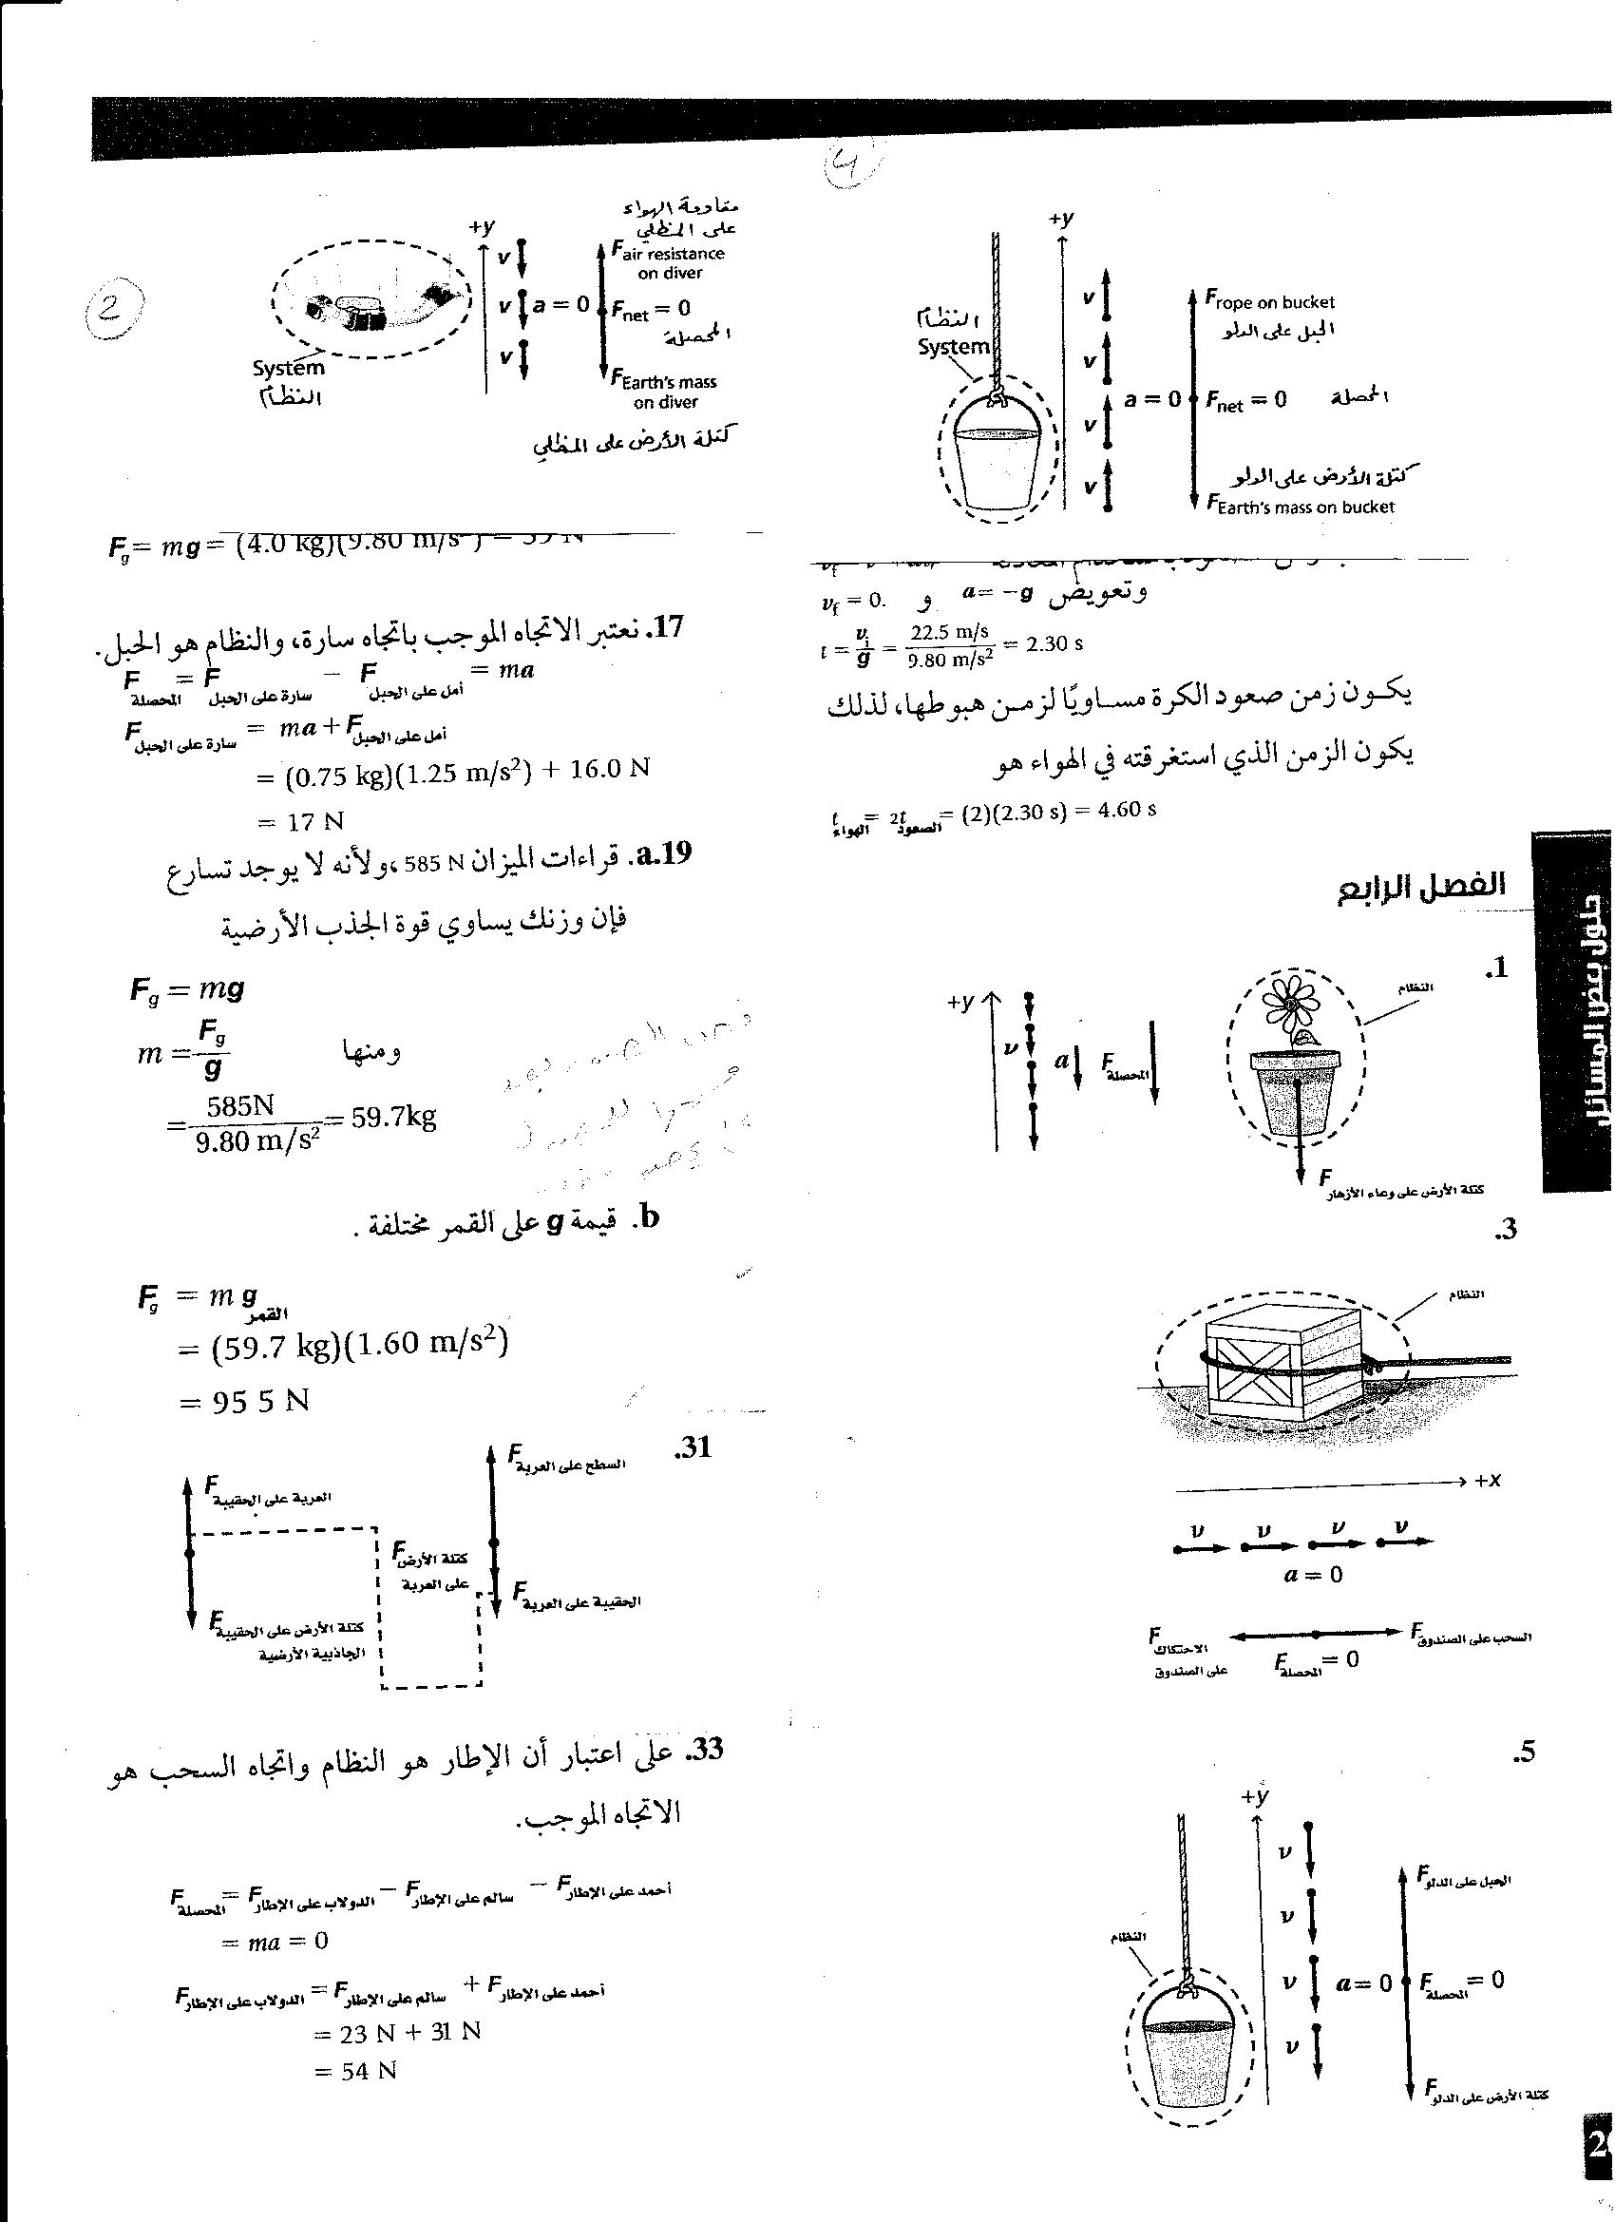
31)
تؤثر الحقيبة بقوة مساوية لوزنها فى العربة
العربة توثر فى الحقيبة بقوة مساوية ومعاكسة .

32)
F_{وزن الدلو} = m g =42 × 9.8 = 411.6 N .
F_{net} = F_{حبل} – F _{دلو} = 450 – 411.6 =38.4 N
33)
F = F _{سالم} + F_{أحمد} = 31 + 23 = 54 N .
36)
F _{1الحبل السفلي} = m g = 5.0 × 9.8 = 49 N
F _{2وزن الطوبة الثانيةي} = m g = 5.0 × 9.8 = 49 N
F _{الحبل العلوي} = F₁ + F₂ = 49 + 49 = 98 N

37)
F _{السفلي} = m g = 3.0 × 9.8 = 29 N
F net = F _{العلوي} - F _{السفلي} = 63 – 29 = 34 N

38-
F = F _{صندوق} + F _{شخص} = (m g )_{صندوق} + (mg) _{شخص} = (13 × 9.8) + (61 × 9.8)
= 127.4 + 597.8 = 725.2 = 7.3 × 10² N
40) فى الكتاب

43)
الصخرة تسحب الأرض ولكن بسبب كتلة الأرض الضخمة فإنها تكتسب تسارعا قليلا جداً نتيجة لهذه القوة الصغيرة
لذلك لا نلحظ مثل هذا التسارع .
44)
الثاني < الرابع < الثالث < الأول .
45)
هناك قوتا شد تؤثران فى الحبل فى إتجاهين متعاكسين بحيث :-
F _{محصلة} = F أ_{على} - F أ_{سفل} = m a = 0 F _{أعلى} = F _{أسفل}
حسب قانون نيتن الثالث :-
القوة التي تؤثر بها قطعة من الحبل في هذه النقطة تساوي وتعاكس القوة التي تؤثر بها هذه النقطة في القطعة بحيث تبقي القوة ثابتة خلال الحبل .
47) في طريقها للأعلي فى القمة في طريقها للأسفل

Fكتلة الأرض على الكرة F كتلة الأرض على الكرة F كتلة الأرض على الكرة
b- v = 0 m/s c- a = 9.8 m/s² .

48)

F_{net} = F_{g} = mg = 1.0 × 9.8 = 9.8 N .

49)
F = m a = 2300 × 3.0 = 6.9 × 10³ N = 6900 N
50)
F_{g} = m g = 45 × 9.8 = 441 N . 45 Kg=بإعتبار كتلتي
51)
m =
52)
m =
53)
a- F _{الميزان} = m g = 53 × 9.8 = 5.2 × 10² = 520 N
b- F _{الميزان} = m g + m a = 520 + (53 × -2.0) = 520 – 106 = 414
c- F _{الميزان} = 414 N = 4.1 × 10² N
d- F = 520 N = 5.2 × 10² N
e- F = m g + m a = 520 + (53 ×a)

55)
a)

b)
بالتعويض عن a فإن:

56)

57) a- F = 6 × 9.8 = 59 N F = m g اتجاه القوة للأعلي

b- F = 59 N اتجاه القوة للأسفل
58)

F = m g
$$\begin{aligned}m = 2\text{.}4 m g= 2\text{.}\text{45} ×{\text{10}}^{−3} g×{\text{10}}^{−3}=2\text{.}\text{45} ×{\text{10}}^{−6} \text{Kg} \\ =2\text{.}\text{45} × {\text{10}}^{−6}×9\text{.}8=\text{24}\text{.}\text{01}×{\text{10}}^{−6} N\end{aligned}$$
59)

F = m a = 55 × 0.025 = 1.4 N .
60)

F = m a – m g = m (a – g ) = 4500 (2 + 9.8) = 4500 (11.8) = 53100 = 5.3 × 10⁴ N

توضيح :- [ ]
61)
a- نحو اليمين

b- F = m a = (5.4) (2.3) = 12 N . نحو اليمين

c- F = 12 N نحو اليسار

63)
a- a =

b- F_{T1} = m₁ a = 2.0 × 3.0 = 6.0 N
F_{T2} = m₂ a + F_{T1} = (4.0 × 3.0) + 6.0 = 12.0 + 6.0 = 18.0 N
65)
a- 3 s , 8 s . b- Car A C- 5 s

d- لا توجد e- ~ 3 s to 10 s .

66)
a- 0 m/s b- ~ 0 m/s C- ~ 1m / s
بالتعويض عن a فإن :-
0
t₀
0
0

